MEMORIA DIAGRAMA CLASES UML RADWANE

Enlace Repositorio: https://github.com/RaduAbde/UMLCLASESRadwane

1.Creamos el archivo PUML
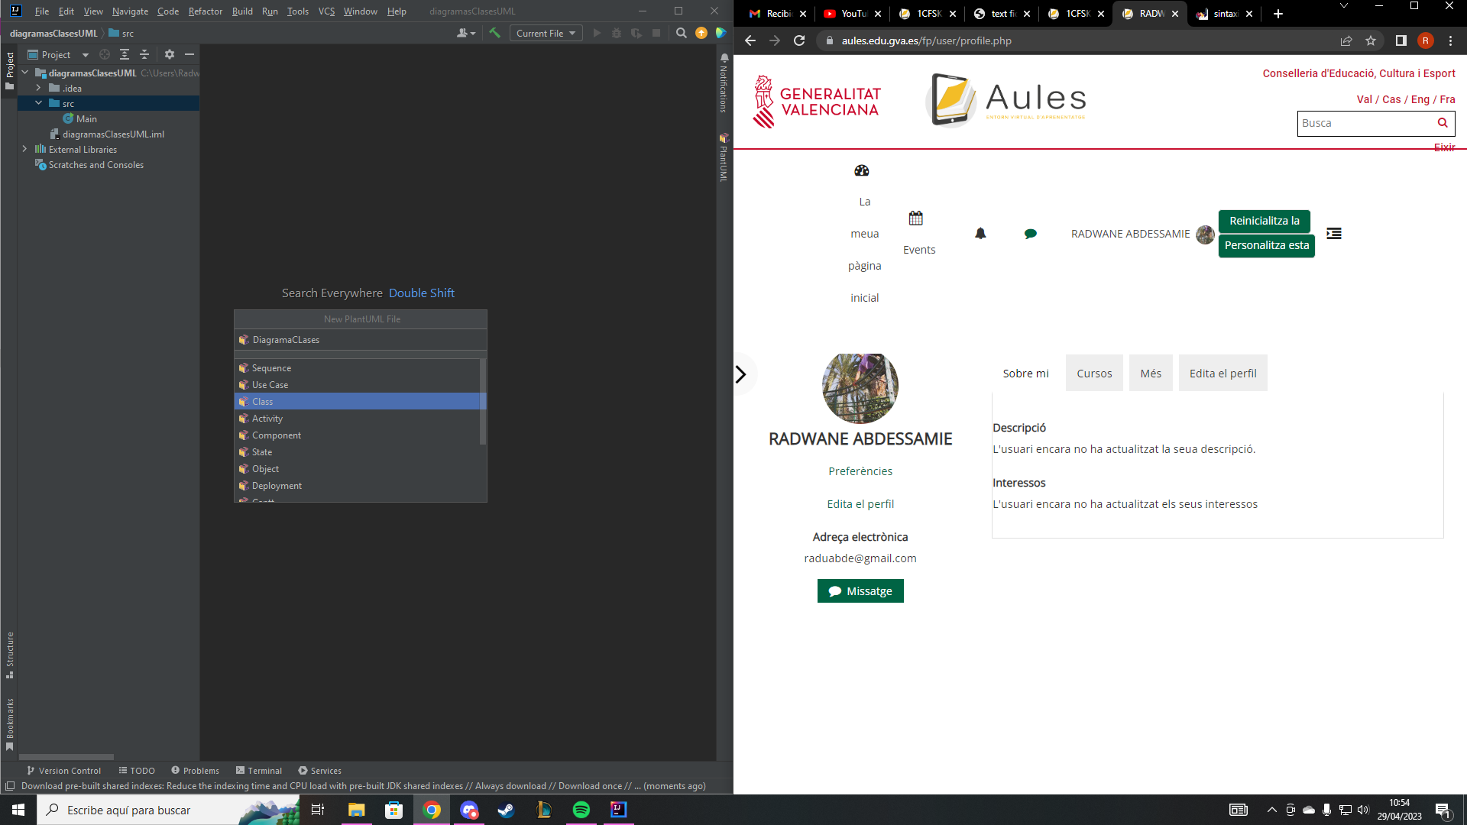

2.Identificamos las clases y las generamos con la notación : class “nombre de la clase”
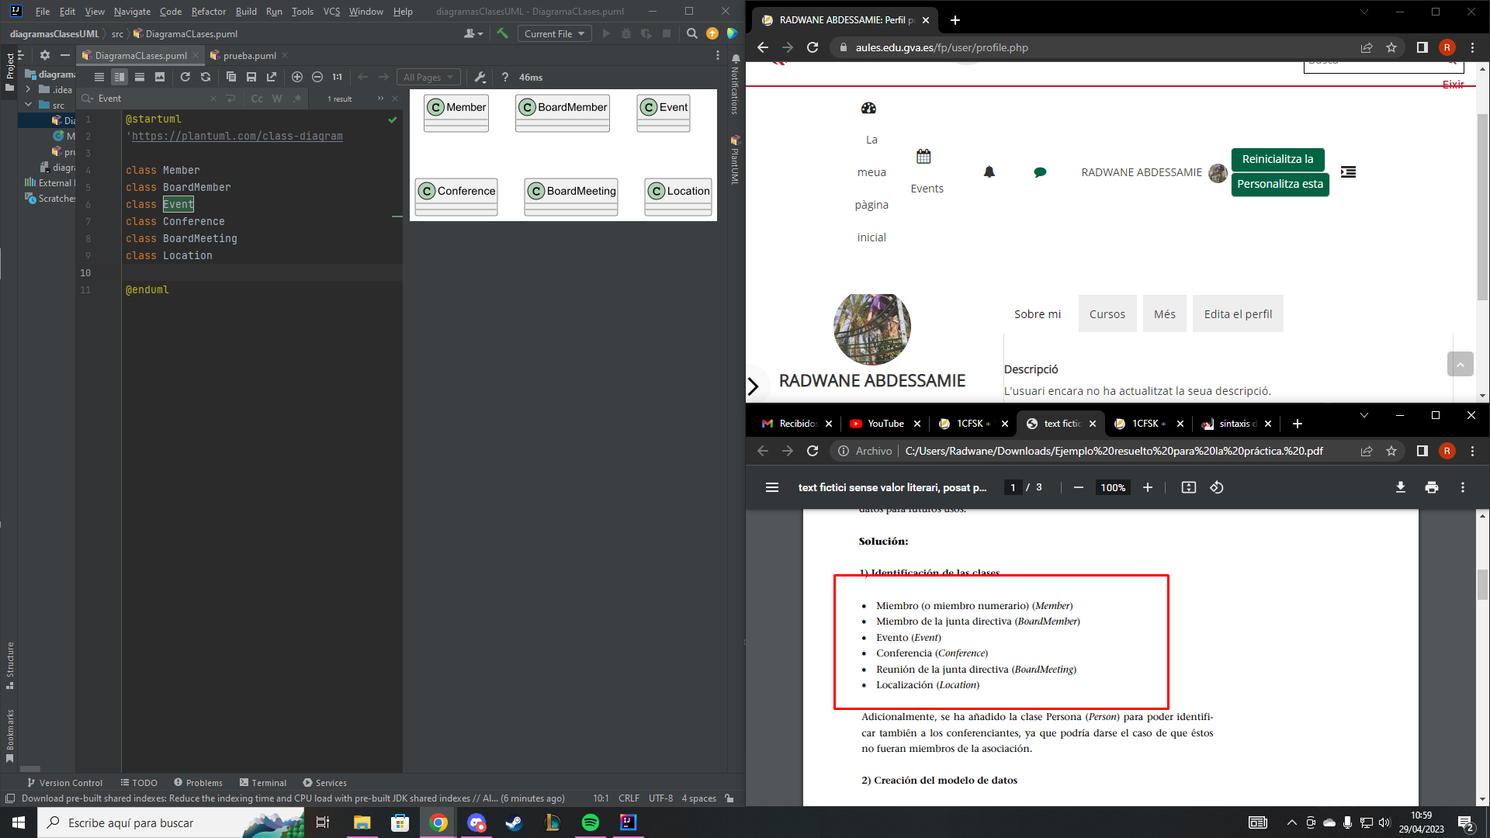

3.Generamos la jerarquía de clases entre Event, Conference y BoardMeeting con el tocken “<|--”
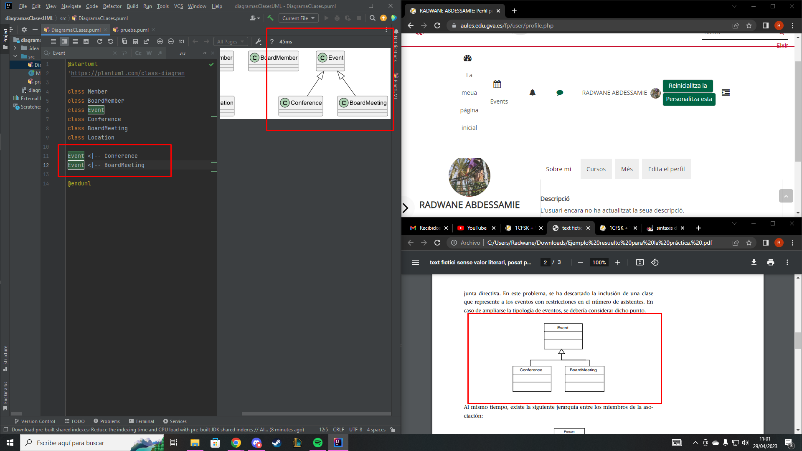
4.Generamos la jerarquía entre Persona Member y BoradMember
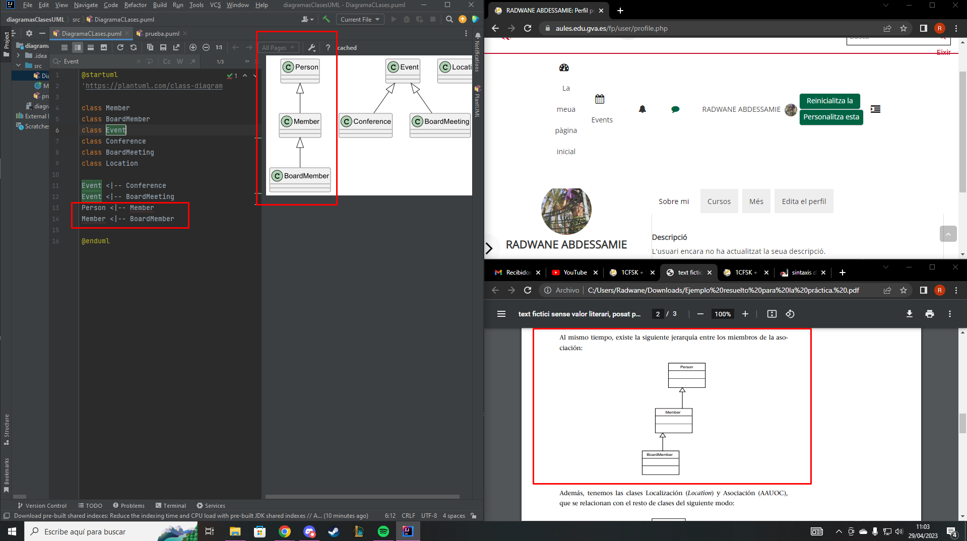

5.Implementamos las relaciones de agregación con el tocken “o--”
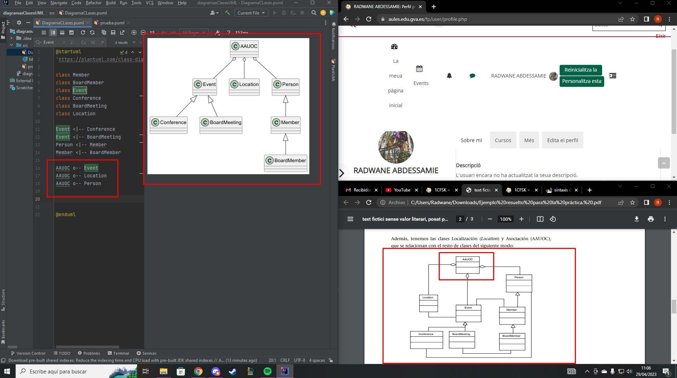
6.Implementamos las relaciones de uso con el tocken “ -- ”
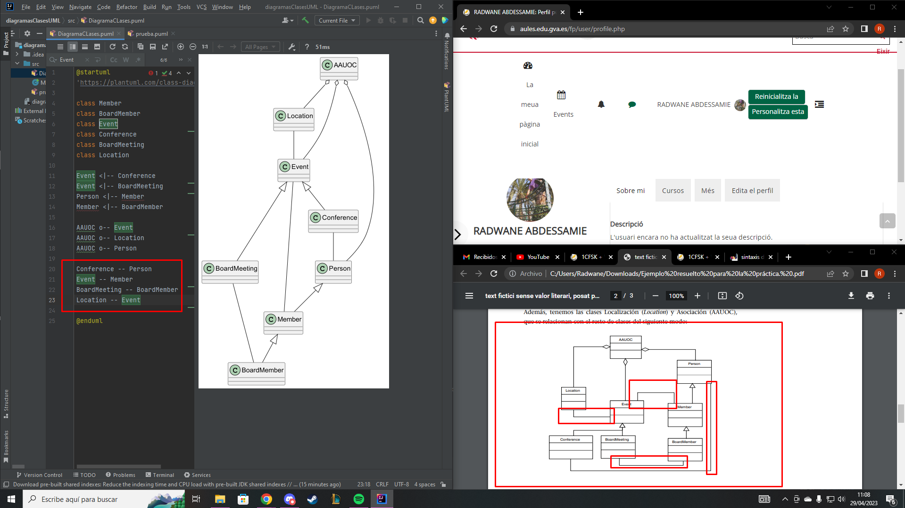

7.Añadimos los métodos y atributos de las clases definiendo su tipo y sus parametros
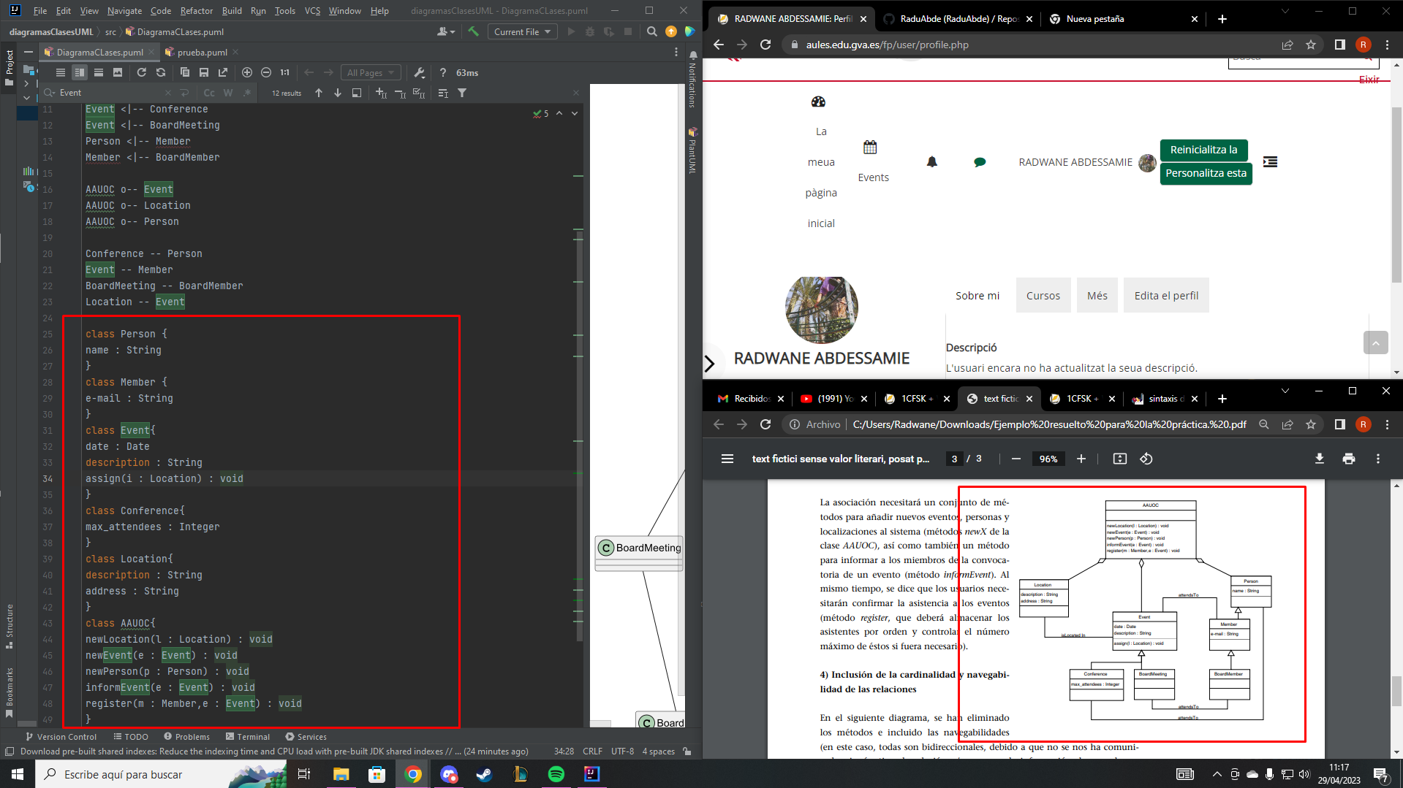
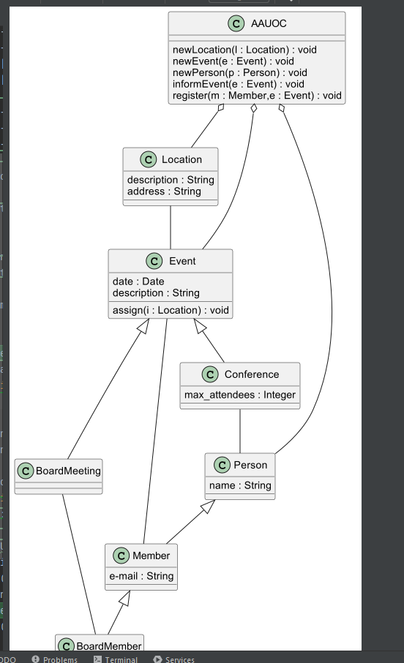

8.Para añadir las siguientes etiquetas que están sobre las lineas de relaciones, se debe poner : “etiqueta” después del nombrado de la relación.
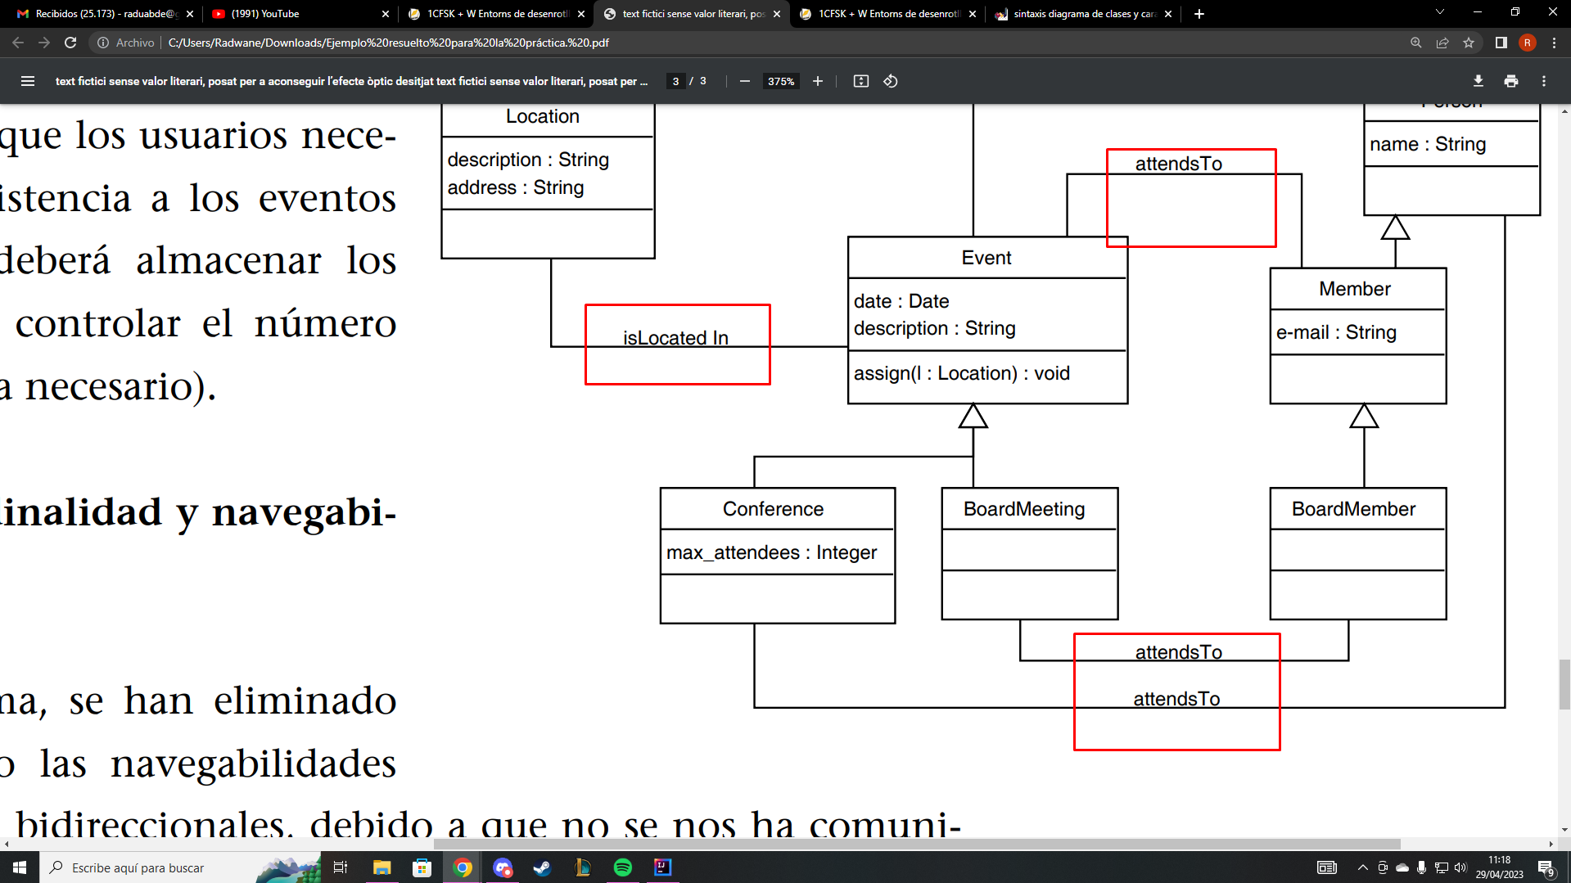
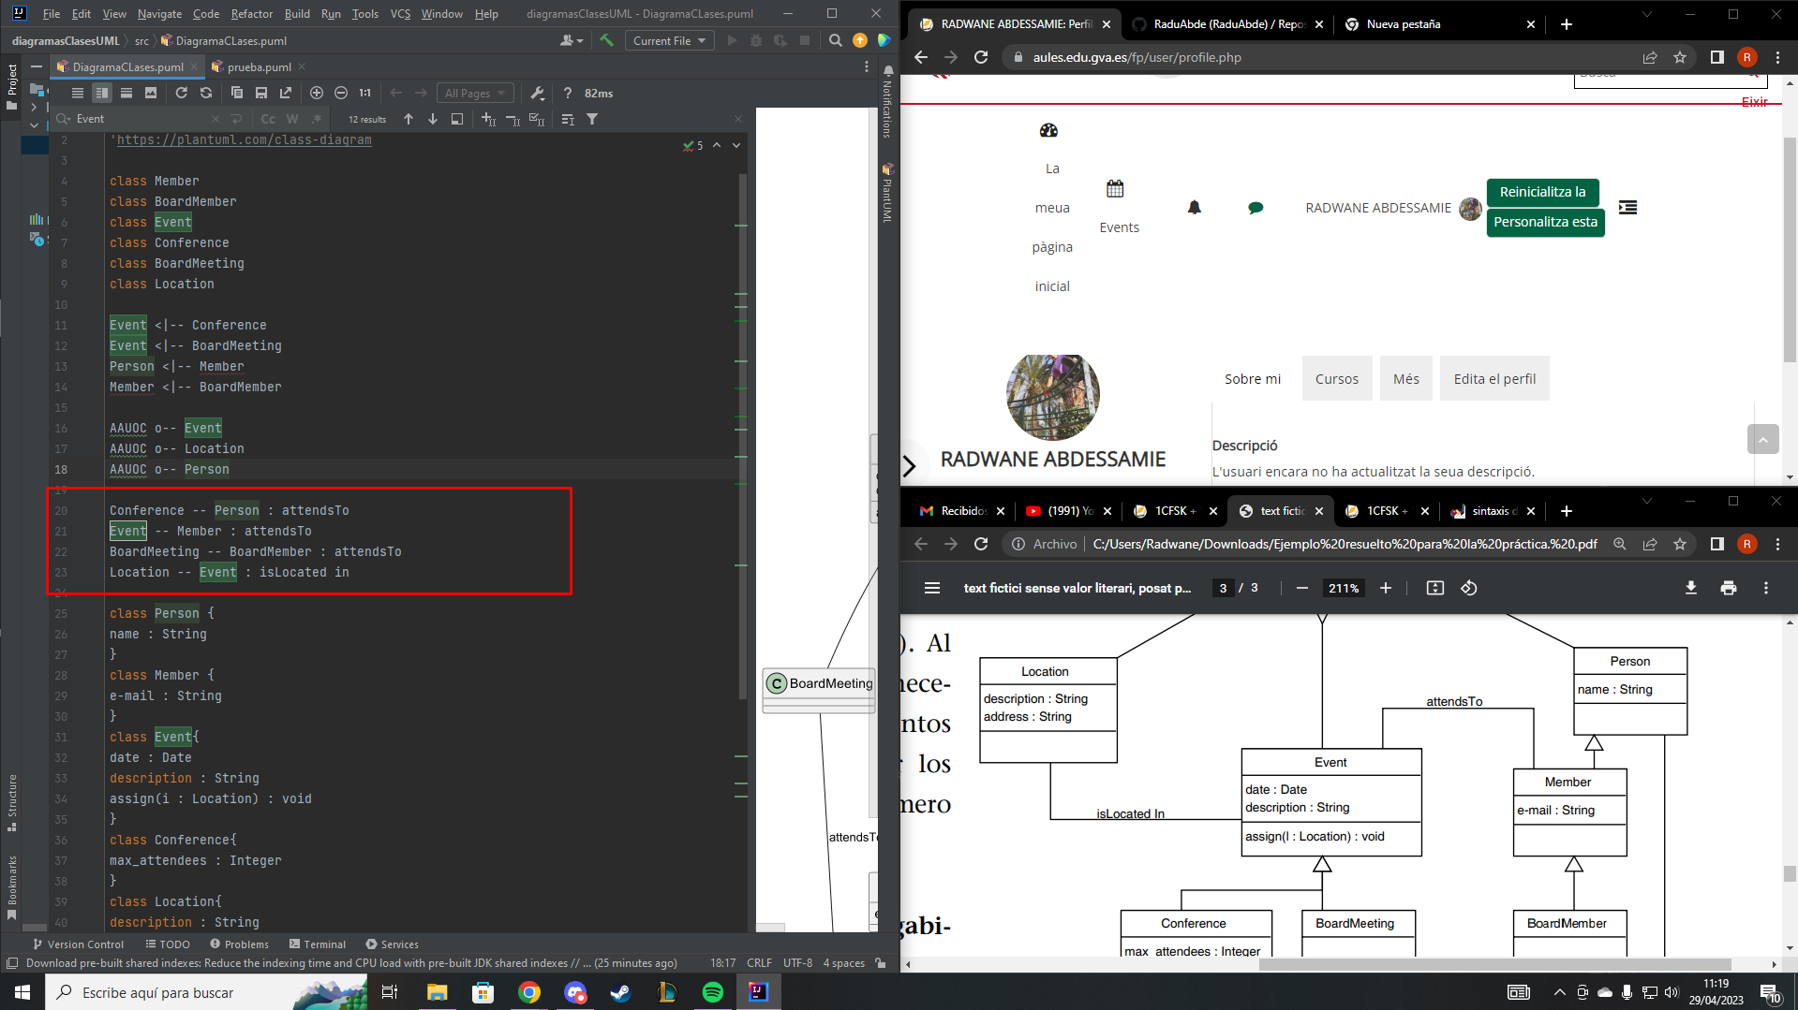

9. Para añadir las etiquetas que nos definen la carnalidad entre clases , se debe añadir de esta manera: Clase1 “0,,*” “token de relación” “0,,*” Clase2
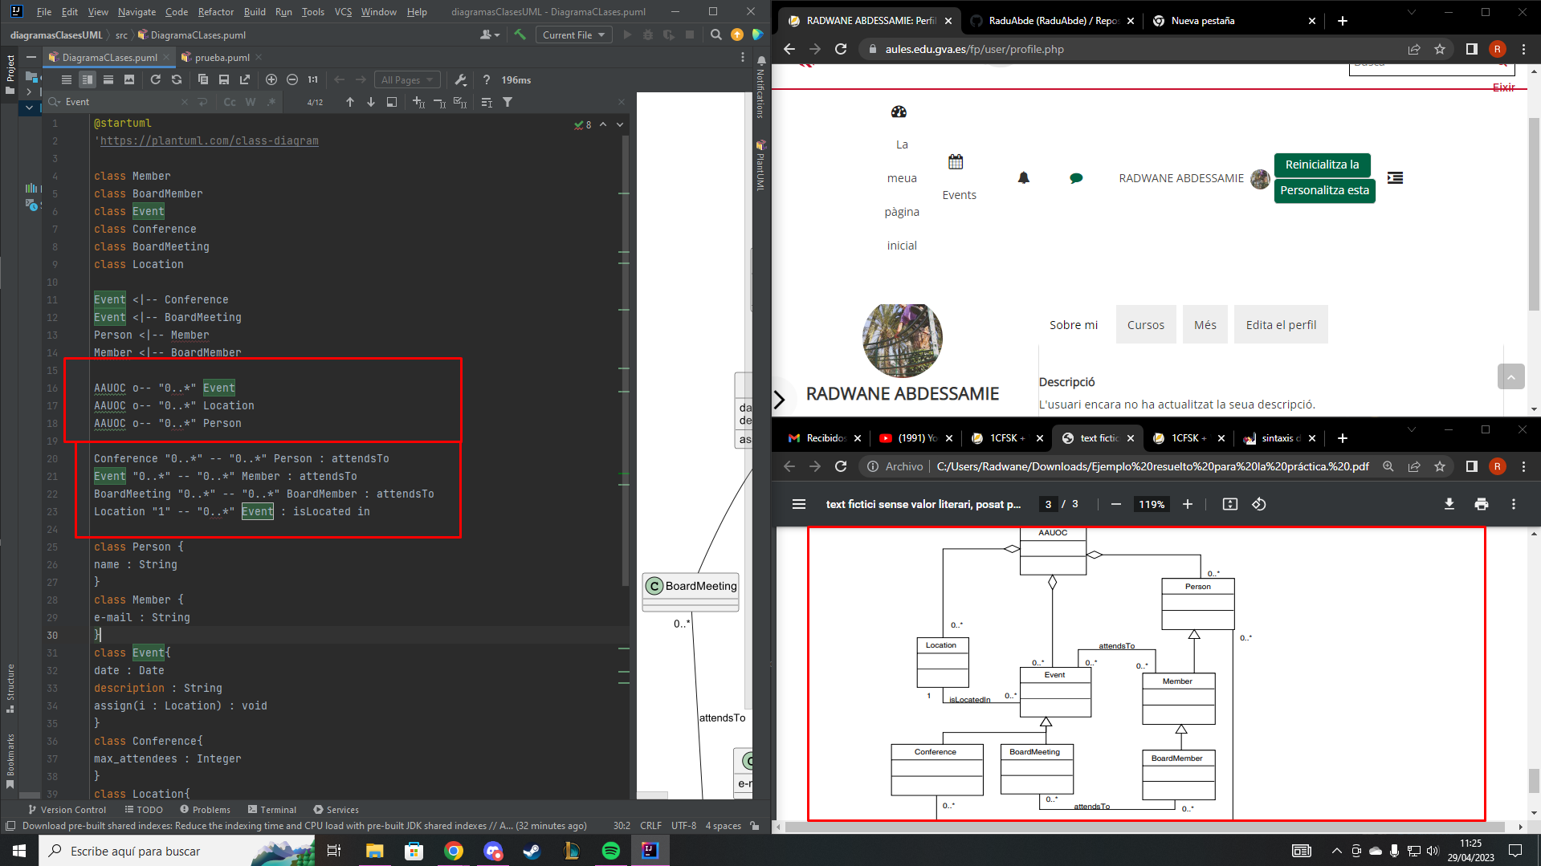

RESULTADO FINAL

